SỞ GIÁO DỤC ĐÀO TẠO TP.HCM  TRƯỜNG TH, THCS &THPT QUỐC TẾ CANADA   | ĐỀ KIỂM TRA HỌC KỲ II NĂM HỌC 2013-2014  MÔN LÝ- LỚP 11  Thời gian: 45 phút
I.LÝ THUYẾT
Câu 1) (2,5 điểm)
a) Lực Lo-ren-xơ là gì? Viêt công thức của lực Lo-ren-xơ.
b) Phát biểu quy tắc bàn tay trái cho lực Lo-ren-xơ
Câu 2) (1,5 điểm)
Phát biểu định luật khúc xạ ánh sáng.(Có vẽ hình và viết công thức)
II. BÀI TẬP
Bài 1.( 3,0điểm)
Hai dây dẫn thẳng song song dài vô hạn đặt cách nhau d = 10cm trong không khí. Dòng điện trong hai dây là I₁ = I₂ = 20A và ngược chiều nhau. Tìm cảm ứng từ tại:
a. Tại M cách mỗi dây 5cm
b. Tại N cách dây I₁ là 5cm, cách I₂ là 15cm
(Lưu ý có vẽ hình cho từng trường hợp)
Bài 2. (3,0 điểm)
Một khung dây phẳng 200 vòng, diên tích 200 cm² đặt trong từ trường đều có B=0,5T. Vectơ cảm ứng từ hợp với mặt phẳng khung dây một góc 30⁰.
a) Tìm từ thông qua khung dây đó?
b) Cho từ trường thay đổi từ 0,5T đến B₁ trong khoảng thời gian 0,02s thì suất điện động xuất hiện trong khung dây có giá trị -20 V. Tìm giá trị B₁?
------HẾT------

ĐÁP ÁN MÔN LÝ LỚP 11

- LÝ THUYẾT
Câu | Nội dung | Điểm
1 | Định luật khúc xạ ánh sáng  + Tia khúc xạ nằm trong mặt phẳng tới và ở bên kia pháp tuyến so với tia tới. (Hình V)  i  r  N  N/  S  K  (Hình V) I  (1)  (2)  + Đối với một cặp môi trường trong suốt nhất định thì tỉ số giữa sin của góc tới (sini) với sin của góc khúc xạ (sinr) luôn luôn là một số không đổi.  Biểu thức: 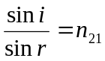 hay 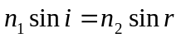 | 1,5
2 | Lực Lorentz (Lo-ren-xơ): lực từ tác dụng lên điện tích chuyển động  Khi một điện tích chuyển động trong từ trường, nó sẽ chịu tác dụng của lực từ gọi là lực Lorentz  Lực Lorentz có:  - Điểm đặt : trên điện tích  - Phương : ⊥ mp (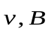)  - Chiều : Xác định theo quy tắc bàn tay trái  - Quy tắc bàn tay trái: đặt bàn tay trái duỗi thẳng để cho các đường cảm ứng từ xuyên vào lòng bàn tay, chiều từ cổ tay đến ngón tay trùng với chiều của vecto vận tốc của điện tích, khi đó ngón tay cái choãi ra 90⁰ chỉ chiều của lực Lorentz nếu hạt mang điện dương và chiều ngược lại nếu hạt mang điện âm  - Độ lớn : 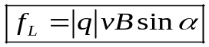  - q : điện tích của hạt (C)  - v : vận tốc của hạt (m/s)  - B : cảm ứng từ (T) | 2,5
II.TỰ LUẬN
Bài 1 | d = 10cm ;trong không khí. I₁ = 20A và ngược chiều nhau. Tìm cảm ứng từ tại:  - Tại M cách mỗi dây 5cm  d = 10cm ;trong không khí. I₁ = 20A và ngược chiều nhau. Tìm cảm ứng từ tại:  - Tại M cách mỗi dây 5cm  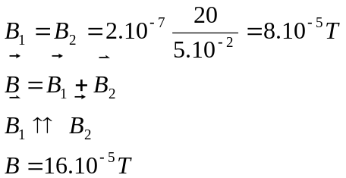  - Tại N cách dây I₁ : r₁ = 5cm, cách I₂ :r₂=15cm  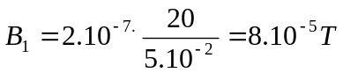  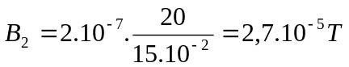  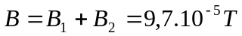  b. Tại N cách dây I₁ là 5cm, cách I₂ là 15cm | 3,0
Bài 2 | N= 200 vòng, S= 200 cm² =2.10⁻²; đặt trong từ trường đều có B=0,5T. 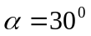  a)Tìm từ thông qua khung dây đó?  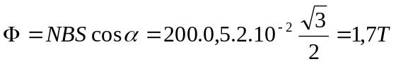  b) B= 0,5T đến B₁ ; 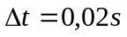 ; e_{C}= -20 V. Tìm giá trị B₁?    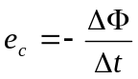  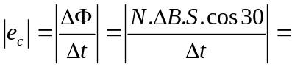  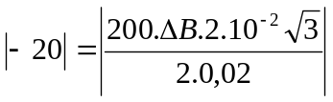  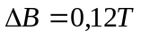  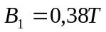 | 3,0

